5. Transformações físicas e transformações químicas
5.3. Transformações químicas (parte II)
Responde às seguintes questões consultando o teu manual. [Págs. 76-80]

- Faz a associação correta entre os elementos da coluna A e os elementos da coluna B.
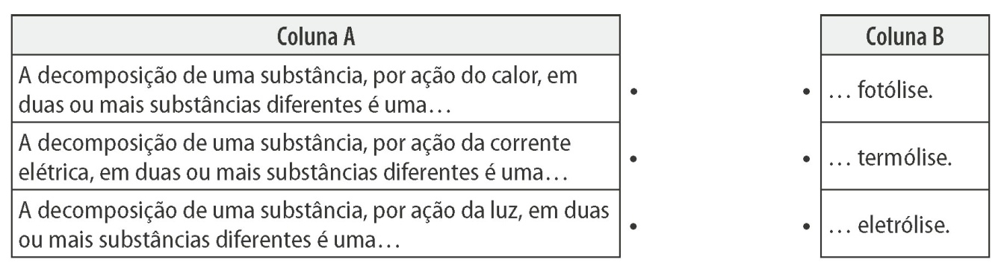

- Observa as figuras seguintes.
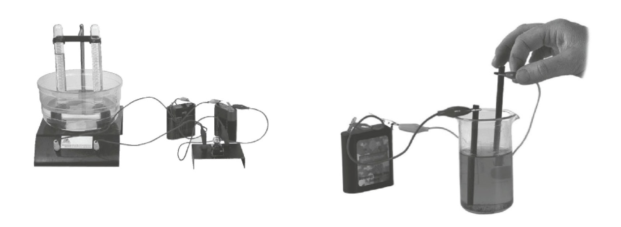
2.1. Completa as frases seguintes. Em caso de dúvida, consulta as págs. 76 e 77 do manual.
(A) A água, por ação da ____________________ elétrica, transforma-se em duas novas
substâncias: ____________________ e ____________________.
(B) O cloreto de cobre(II), em solução aquosa, por ação da corrente ____________________, transforma-se em ____________________ novas substâncias: ____________________
e ____________________.
2.2. Completa os esquemas de palavras que traduzem estas transformações químicas.
A) Eletrólise da água
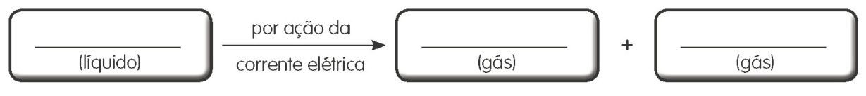
(B) Eletrólise do cloreto de cobre(II)
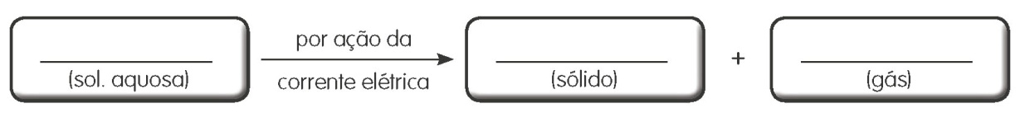

- Completa a frase seguinte com as palavras:
revestir metais económicos indústria
substâncias ouro prata

“A eletrólise é muito utilizada na ____________________ para obter determinadas ____________________,
purificar outras e, até mesmo, para ____________________ metais mais ____________________ por
____________________ mais nobres, como ____________________ e ____________________.”

- Quando se risca um fósforo na lixa da caixa, estamos a desencadear uma transformação química por ação mecânica.
4.1. Consulta a pág. 78 do manual e indica o nome da substância que se decompõe quando o fósforo é friccionado na lixa da caixa.

4.2. Completa o esquema de palavras que traduz esta transformação química.

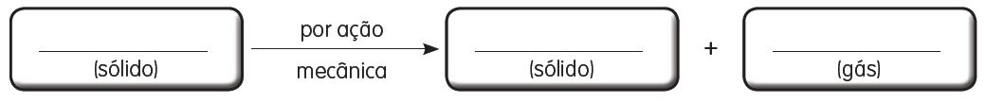

4.3. Completa a frase seguinte com as palavras que se encontram no crucigrama.
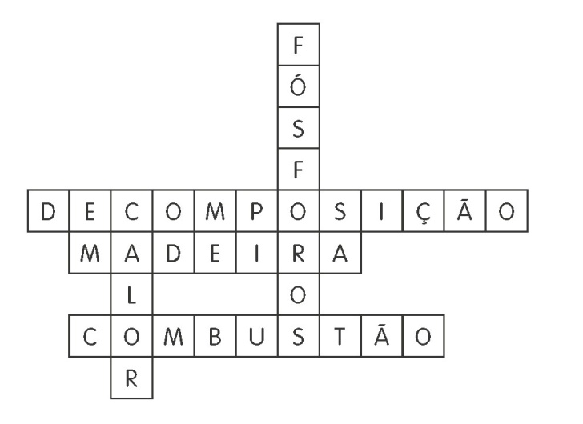
“O oxigénio produzido na ____________________ do
clorato de potássio e o ____________________ libertado
vão permitir a ____________________ de outras
substâncias que existem nos
____________________ e da própria
____________________ dos fósforos.”

- A figura 122 da pág. 79 do manual diz respeito à reação por junção de solução aquosa de sulfato de cobre(II) e de pregos de ferro.
De acordo com a figura e com a informação existente nessa página do manual, completa o
texto.

“Quando se colocam pregos de ferro em solução aquosa de sulfato de cobre(II), ao fim de
algum tempo, a cor da solução passa de ____________________ a ____________________ e,
simultaneamente, forma-se um depósito ____________________. As novas substâncias formadas
são ____________________, que dá cor ____________________ à solução, e cobre, que é a substância
____________________ de cor ____________________.”

